TÀI LIỆU ĐẶC TẢ YÊU CẦU PHẦN MỀM
(Software Requirement Specification – SRS)
HỆ THỐNG PHÂN TÍCH VÀ TRỰC QUAN HÓA DỮ LIỆU
(TABLEAU BI ANALYTICS PLATFORM)
Phiên bản 1.0
Chi tiết hoá URD: URD_TABLEAU_BI_ANALYTICS Phiên bản 1.0
Người biên soạn: Senior Business Analyst (BA)
Hà Nội, tháng 10, năm 2026
Biên soạn bởi | Kiểm thử bởi | Duyệt bởi | Phiên bản
Senior Business Analyst  Nguyễn Minh Hoàng | QA / QC Team Lead  Trần Thị Mai Anh | Product Owner / Giám đốc Dự án  Lê Quang Huy | 1.0
Ngày: 31/10/2026 | Ngày: 31/10/2026 | Ngày: 31/10/2026 | Trạng thái: Đã duyệt

Mục lục
Mục lục 2
Danh mục hình ảnh, bảng biểu 3
1 Giới thiệu 4
1.1 Mục đích 4
1.2 Phạm vi 4
1.3 Từ điển thuật ngữ 5
1.4 Tài liệu tham khảo 5
1.5 Quy ước mã yêu cầu 6
2 Các yêu cầu chức năng 7
2.1 Các tác nhân 7
2.2 Các chức năng của hệ thống 7
2.3 Biểu đồ use case tổng quan 8
2.4 Biểu đồ use case phân rã 9
2.5 Quy trình nghiệp vụ 10
2.5.1 Quy trình Kết nối, chuẩn hóa, trực quan hóa dữ liệu và xuất bản báo cáo 10
2.6 Đặc tả các use case 11
2.6.1 UC01 & UC02: Kết nối, Tích hợp và Làm sạch Nguồn dữ liệu (Data Source & Prep) 11
2.6.2 UC03 & UC04: Quản lý Trường dữ liệu và Trực quan hóa Biểu đồ trên Worksheet 14
2.6.3 UC05 & UC06: Thiết kế Dashboard Tương tác và Xuất bản / Chia sẻ Báo cáo 17
2.7 Bảng mã lỗi 20
2.8 Ma trận truy vết yêu cầu 21
2.9 Câu hỏi gửi bộ phận nghiệp vụ 22
3 Các yêu cầu phi chức năng 23
3.1 Giao diện người dùng 23
3.2 Hiệu năng 23
3.3 Tính bảo mật 24
3.4 Ràng buộc 24
Danh mục hình ảnh, bảng biểu
Hình 2-1: Biểu đồ use case tổng quan 8
Hình 2-2: Biểu đồ use case phân rã 9
Hình 2-3: Biểu đồ hoạt động của quy trình Kết nối, trực quan hóa và xuất bản báo cáo 10
Hình 2-4: Giao diện màn hình MH01 - Không gian Kết nối & Làm sạch Nguồn dữ liệu (Data Source) 13
Hình 2-5: Giao diện màn hình MH02 - Không gian Trực quan hóa Biểu đồ trên Worksheet 16
Hình 2-6: Giao diện màn hình MH03 - Thiết kế Dashboard Tương tác & Xuất bản Báo cáo 19

Bảng 1-1: Từ điển thuật ngữ 5
Bảng 1-2: Quy ước mã yêu cầu 6
Bảng 2-1: Danh sách các tác nhân 7
Bảng 2-2: Đặc tả chức năng UC01 & UC02 - Kết nối và Làm sạch Nguồn dữ liệu 11
Bảng 2-3: Dữ liệu chức năng UC01 & UC02 - Kết nối và Làm sạch Nguồn dữ liệu 13
Bảng 2-4: Đặc tả chức năng UC03 & UC04 - Trực quan hóa Biểu đồ trên Worksheet 14
Bảng 2-5: Dữ liệu chức năng UC03 & UC04 - Trực quan hóa Biểu đồ trên Worksheet 16
Bảng 2-6: Đặc tả chức năng UC05 & UC06 - Thiết kế Dashboard và Xuất bản Báo cáo 17
Bảng 2-7: Dữ liệu chức năng UC05 & UC06 - Thiết kế Dashboard và Xuất bản Báo cáo 19
Bảng 2-8: Bảng mã lỗi của hệ thống 20
Bảng 2-9: Ma trận truy vết yêu cầu 21
Bảng 2-10: Danh sách câu hỏi gửi bộ phận nghiệp vụ 22
Bảng 3-1: Các yêu cầu hiệu năng 23

1 Giới thiệu

1.1 Mục đích
Tài liệu Đặc tả Yêu cầu Phần mềm (SRS) này chi tiết hóa toàn bộ các yêu cầu nghiệp vụ trong tài liệu URD_TABLEAU_BI_ANALYTICS (Phiên bản 1.0) đối với dự án xây dựng Hệ thống Phân tích và Trực quan hóa Dữ liệu (mô phỏng kiến trúc và luồng chức năng cốt lõi của hệ sinh thái Tableau BI theo tài liệu hướng dẫn tại https://hvn.vn/huong-dan-su-dung-tableau/).
Tài liệu là cơ sở pháp lý và kỹ thuật thống nhất giữa các bên liên quan, cụ thể được sử dụng bởi:
• Đội ngũ Phát triển phần mềm (Developers & Data Engineers): Làm căn cứ thiết kế kiến trúc cơ sở dữ liệu, bộ máy xử lý dữ liệu (Data Engine/Hyper Extract), giao diện kéo thả (Drag-and-drop Canvas) và các API tích hợp.
• Đội ngũ Kiểm thử phần mềm (Testers / QA / QC): Làm cơ sở xây dựng kế hoạch kiểm thử (Test Plan), kịch bản kiểm thử (Test Cases) bao phủ các luồng thành công, luồng thay thế (ngoại lệ) và các quy tắc kiểm tra dữ liệu biên.
• Chuyên viên Phân tích nghiệp vụ (BA) và Chủ sản phẩm (Product Owner / Stakeholders): Làm thước đo nghiệm thu sản phẩm (UAT) và quản lý thay đổi phạm vi yêu cầu trong suốt vòng đời dự án.

1.2 Phạm vi
Hệ thống Phân tích và Trực quan hóa Dữ liệu (Tableau BI Platform) là nền tảng Business Intelligence (BI) toàn diện, cho phép người dùng chuyển đổi các tập dữ liệu thô từ nhiều nguồn khác nhau thành các biểu đồ trực quan, bảng điều khiển tương tác (Interactive Dashboards) và câu chuyện dữ liệu (Data Stories) thông qua cơ chế kéo thả trực quan mà không đòi hỏi kỹ năng lập trình phức tạp.
Phạm vi chức năng của hệ thống được xây dựng bám sát 6 bước quy trình cốt lõi của Tableau:
1. Quản lý Giao diện Không gian làm việc (Workspace Interface): Cung cấp Start Page, Data Source Page, và không gian thiết kế gồm Data Pane (Dimensions & Measures), Analytics Pane, Toolbar, Shelves (Columns, Rows, Pages, Filters), Marks Card, Canvas và thanh quản lý Sheet Tabs.
2. Kết nối và Tích hợp Nguồn dữ liệu (Data Connection): Hỗ trợ kết nối tệp dữ liệu cục bộ (Excel, Text/CSV, JSON, PDF, Statistical File) và kết nối máy chủ cơ sở dữ liệu/đám mây (SQL Server, Oracle, MySQL, PostgreSQL, Google BigQuery); hỗ trợ chế độ kết nối trực tiếp (Live) và trích xuất tối ưu tốc độ (Extract); thiết lập liên kết đa bảng qua Relationship hoặc Join (Inner, Left, Right, Full Outer) và gộp bảng (Union).
3. Làm sạch và Chuẩn hóa Dữ liệu (Data Cleaning / Data Prep): Cung cấp bộ công cụ tiền xử lý trực tiếp trên lưới dữ liệu gồm Data Interpreter, đổi tên cột (Rename), chuyển đổi kiểu dữ liệu (Chuỗi Abc, Số #, Ngày tháng, Địa lý), tạo bí danh hiển thị (Aliases), tách/gộp cột chuỗi (Split / Custom Split) và ẩn cột không sử dụng (Hide).
4. Trực quan hóa Biểu đồ trên Worksheet (Visualization): Xây dựng biểu đồ bằng thao tác kéo thả các trường định tính (Dimensions) và định lượng (Measures) vào Rows/Columns; hỗ trợ bảng gợi ý thông minh Show Me (24 loại biểu đồ chuẩn như Bar, Line, Pie, Map, Scatter Plot, Heatmap, Treemap, Gantt...); tùy biến sâu qua Marks Card (Color, Size, Label, Detail, Tooltip), bộ lọc (Filters) và trường tính toán (Calculated Fields).
5. Thiết kế Bảng điều khiển và Câu chuyện dữ liệu (Dashboard & Story): Ghép nối nhiều Worksheet vào một màn hình điều hành chung; bổ sung các đối tượng bố cục (Horizontal/Vertical Containers, Text, Image, Blank, Web Page, Filter Controls); thiết lập kích thước linh hoạt (Fixed, Automatic, Range) và cấu hình tương tác liên biểu đồ (Dashboard Actions — Use as Filter, Highlight, Go to URL).
6. Xuất bản, Chia sẻ và Phân quyền Báo cáo (Publishing & Sharing): Đóng gói báo cáo kèm dữ liệu cục bộ (.twbx) hoặc lưu cấu trúc (.twb); xuất bản trực tuyến lên máy chủ nội bộ/đám mây (Tableau Server / Tableau Cloud / Tableau Public), phân quyền truy cập theo vai trò (Creator, Explorer, Viewer) và kết xuất ra PDF/PNG/CSV.

1.3 Từ điển thuật ngữ
Thuật ngữ | Giải thích
BI (Business Intelligence) | Hệ thống trí tuệ doanh nghiệp — tập hợp các quy trình, kiến trúc và công nghệ chuyển đổi dữ liệu thô thành thông tin có ý nghĩa phục vụ ra quyết định kinh doanh.
Dimension (Trường định tính) | Các trường dữ liệu mang tính phân loại, định tính hoặc mô tả (như Tên khách hàng, Khu vực, Danh mục sản phẩm, Ngày tháng). Trong hệ thống, Dimension được hiển thị bằng thẻ (pill) màu xanh lam (Blue Pill) khi ở trạng thái rời rạc (Discrete).
Measure (Trường định lượng) | Các trường dữ liệu dạng số học có thể thực hiện phép tính tổng hợp như SUM, AVG, MIN, MAX, COUNT (như Doanh thu, Lợi nhuận, Số lượng). Hiển thị bằng thẻ màu xanh lá (Green Pill) khi ở trạng thái liên tục (Continuous).
Worksheet (Trang tính) | Không gian làm việc đơn lẻ nơi người dùng trực tiếp kéo thả các trường dữ liệu vào trục Hàng (Rows) và Cột (Columns) để xây dựng một biểu đồ hoặc bảng số liệu cụ thể.
Dashboard (Bảng điều khiển) | Màn hình tổng hợp kết hợp nhiều Worksheet, bộ lọc và các đối tượng hiển thị (Text, Image, Web Page) vào chung một bố cục đồng nhất để theo dõi toàn diện các chỉ số KPI.
Story (Câu chuyện dữ liệu) | Chuỗi các Worksheet hoặc Dashboard được sắp xếp tuần tự theo kịch bản thuyết trình (Story Points) nhằm dẫn dắt người xem khám phá diễn biến và nguyên nhân của dữ liệu.
Marks Card | Khu vực điều khiển thuộc tính thị giác của các điểm dữ liệu trên biểu đồ, bao gồm: Loại hình học (Mark Type), Màu sắc (Color), Kích thước (Size), Nhãn (Label), Độ chi tiết (Detail) và Chú thích nổi (Tooltip).
Show Me | Tính năng gợi ý tự động loại biểu đồ phù hợp nhất dựa trên tổ hợp số lượng trường Dimensions và Measures mà người dùng đang chọn trên Data Pane.
Live Connection & Extract | Hai chế độ kết nối dữ liệu: Live truy vấn trực tiếp vào CSDL nguồn theo thời gian thực; Extract trích xuất và nén dữ liệu về tệp cục bộ (.hyper) để tăng tốc độ xử lý.
Relationship & Join | Relationship liên kết các bảng ở tầng logic (giữ nguyên mức độ chi tiết gốc của từng bảng cho đến khi phân tích); Join ghép các bảng ở tầng vật lý thành một bảng phẳng duy nhất dựa trên khóa chung (Inner, Left, Right, Full Outer).
TWB / TWBX | Định dạng tệp của hệ thống: .twb (Tableau Workbook) chỉ lưu cấu trúc XML của báo cáo; .twbx (Tableau Packaged Workbook) là tệp nén đóng gói cả cấu trúc báo cáo, hình ảnh và tệp dữ liệu nguồn.
Use as Filter (Action Filter) | Cơ chế tương tác trên Dashboard cho phép sử dụng một biểu đồ làm bộ lọc động cho toàn bộ các biểu đồ còn lại trên cùng bảng điều khiển khi người dùng nhấp chọn một điểm dữ liệu.
Bảng 1-1: Từ điển thuật ngữ

1.4 Tài liệu tham khảo
1. HVN Group — Tài liệu "Hướng dẫn sử dụng Tableau chi tiết cho Newbie từ A – Z", đường dẫn: https://hvn.vn/huong-dan-su-dung-tableau/.
2. Tài liệu Đặc tả Yêu cầu Người dùng (URD) — Hệ thống Phân tích và Trực quan hóa Dữ liệu (Mã tài liệu: URD_TABLEAU_BI_ANALYTICS_v1.0).
3. Tiêu chuẩn IEEE Std 830-1998 / ISO/IEC/IEEE 29148:2018 về Đặc tả Yêu cầu Phần mềm (Software Requirements Specifications).
4. Biểu mẫu chuẩn 04_SRS_BIEU_MAU_TRONG.docx — Học phần Đánh giá hiệu năng & Phân tích thiết kế hệ thống.

1.5 Quy ước mã yêu cầu
Tiền tố | Loại yêu cầu | Ví dụ
FR | Yêu cầu chức năng (Functional Requirement) | FR-DS-001 (Kết nối tệp Excel/CSV), FR-WS-001 (Kéo thả tạo biểu đồ), FR-DB-001 (Ghép Worksheet vào Dashboard)
VAL | Quy tắc kiểm tra dữ liệu nhập (Validation Rule) | VAL-DS-001 (Kiểm tra định dạng và dung lượng tệp), VAL-WS-001 (Kiểm tra cú pháp công thức Calculated Field)
DIS | Điều kiện hiển thị, ẩn hoặc khoá (Display Rule) | DIS-WS-001 (Làm mờ các biểu đồ không đủ điều kiện trên bảng Show Me), DIS-DB-001 (Ẩn nút Publish nếu chỉ có quyền Viewer)
BUS | Quy tắc nghiệp vụ (Business Rule) | BUS-DS-001 (Tự động phân loại trường định tính sang Dimensions và trường số sang Measures), BUS-DB-001 (Đồng bộ bộ lọc Action Filter)
NFR | Yêu cầu phi chức năng (Non-Functional Requirement) | NFR-PERF-001 (Thời gian render biểu đồ <= 2 giây với tập dữ liệu 100.000 dòng), NFR-SEC-001 (Mã hóa thông tin xác thực CSDL)
ERR | Mã lỗi và thông báo (Error Code) | ERR01 (Tệp nguồn không đúng định dạng hoặc bị hỏng), ERR03 (Khóa Join không tương thích kiểu dữ liệu)
Bảng 1-2: Quy ước mã yêu cầu

2 Các yêu cầu chức năng

2.1 Các tác nhân
Tác nhân | Vai trò trong hệ thống
Chuyên viên phân tích dữ liệu  (Data Analyst / Creator) | Tác nhân chính sử dụng hệ thống để thực hiện toàn bộ quy trình nghiệp vụ từ A-Z: Kết nối tới các nguồn dữ liệu (tệp cục bộ Excel/CSV/JSON hoặc máy chủ SQL/Cloud), thiết lập liên kết bảng (Join/Relationship), làm sạch và chuẩn hóa dữ liệu (Rename, Split, Aliases, đổi kiểu dữ liệu), tạo các trường tính toán (Calculated Fields), trực quan hóa biểu đồ trên Worksheet, thiết kế bảng điều khiển tương tác (Dashboard & Story) và xuất bản báo cáo lên Server/Cloud hoặc đóng gói thành tệp .twbx.
Chuyên viên khai thác báo cáo  (Business Explorer) | Người dùng nghiệp vụ có quyền truy cập vào các nguồn dữ liệu đã được chuẩn hóa (Published Data Sources) và các Workbook trên môi trường Web/Cloud để chỉnh sửa bộ lọc, thay đổi góc nhìn phân tích (Drill-down, Roll-up), tạo thêm trang tính phân tích mới từ dữ liệu có sẵn và chia sẻ đường dẫn báo cáo cho các phòng ban.
Người xem báo cáo  (Report Viewer / Stakeholder) | Lãnh đạo doanh nghiệp, quản lý bộ phận hoặc khách hàng truy cập vào các Dashboard/Story đã xuất bản (qua trình duyệt Web, thiết bị di động hoặc tệp .twbx) để theo dõi các chỉ số KPI, tương tác với bộ lọc nhanh (Quick Filters), sử dụng tính năng lọc chéo liên biểu đồ (Use as Filter), xem chú thích chi tiết (Tooltip) và kết xuất báo cáo ra tệp hình ảnh (PNG), tài liệu (PDF) hoặc dữ liệu tổng hợp (CSV).
Quản trị viên hệ thống  (System Administrator) | Người chịu trách nhiệm quản trị không gian làm việc trên Tableau Server / Cloud: Quản lý danh mục Dự án (Projects), cấp phát bản quyền và phân quyền truy cập theo vai trò (Creator, Explorer, Viewer), cấu hình bảo mật cấp độ dòng dữ liệu (Row-Level Security - RLS), giám sát nhật ký hệ thống và thiết lập lịch trình làm mới dữ liệu trích xuất tự động (Scheduled Extract Refresh).
Hệ thống Nguồn dữ liệu & Xác thực  (External Data Sources & SSO) | Tác nhân hệ thống bên ngoài cung cấp dữ liệu đầu vào (Hệ quản trị CSDL SQL Server, Oracle, PostgreSQL, Google BigQuery, kho lưu trữ đám mây) thông qua giao thức ODBC/JDBC/REST API, và hệ thống xác thực tập trung (Active Directory / OAuth 2.0 / SAML SSO) phục vụ kiểm tra danh tính người dùng.
Bảng 2-1: Danh sách các tác nhân

2.2 Các chức năng của hệ thống
Dựa trên quy trình chuẩn sử dụng Tableau từ cơ bản đến nâng cao (tài liệu tham chiếu HVN Group), hệ thống bao gồm 8 phân hệ chức năng chính được tổ chức chặt chẽ theo luồng xử lý dữ liệu:
1. Phân hệ Kết nối và Tích hợp Nguồn dữ liệu (UC01 - Data Connection): Cho phép người dùng kết nối đa dạng nguồn dữ liệu tại màn hình Start Page bao gồm tệp tin cục bộ (Excel .xlsx/.xls, Text/CSV .csv/.txt, JSON, PDF, Statistical File) và máy chủ CSDL (MS SQL Server, Oracle, MySQL, PostgreSQL, Google BigQuery). Hỗ trợ kéo thả các bảng (Sheets/Tables) vào vùng Data Source Canvas, thiết lập liên kết đa bảng bằng mô hình Logic (Relationship) hoặc mô hình Vật lý (Inner Join, Left Join, Right Join, Full Outer Join), hợp nhất bảng (Union) và chuyển đổi linh hoạt giữa chế độ kết nối trực tiếp (Live) và trích xuất nén (Extract .hyper).
2. Phân hệ Làm sạch và Chuẩn hóa Dữ liệu (UC02 - Data Cleaning & Preparation): Cung cấp lưới xem trước dữ liệu (Data Preview Grid) và thanh siêu dữ liệu (Metadata Grid) ngay tại tab Data Source. Cho phép bật công cụ tự động nhận diện cấu trúc bảng (Data Interpreter), đổi tên cột thân thiện (Rename), chuyển đổi kiểu dữ liệu (Chuỗi Abc, Số nguyên/thực #, Ngày tháng, Địa lý), gán bí danh hiển thị cho giá trị mã hóa (Aliases, ví dụ 'VN' -> 'Vietnam'), tách cột tự động hoặc theo ký tự phân cách (Split / Custom Split) và ẩn các trường dư thừa (Hide) nhằm tối ưu hiệu năng tải.
3. Phân hệ Quản lý Trường dữ liệu và Công thức tính toán (UC03 - Dimensions, Measures & Calculations): Tự động quét và phân loại toàn bộ cột dữ liệu vào 2 vùng trên Data Pane: Dimensions (định tính/rời rạc - thẻ màu xanh lam) và Measures (định lượng/liên tục - thẻ màu xanh lá). Cho phép người dùng chuyển đổi qua lại giữa Dimension và Measure, tạo phân cấp dữ liệu (Hierarchy, ví dụ: Năm -> Quý -> Tháng -> Ngày hoặc Quốc gia -> Tỉnh/Thành), tạo nhóm (Group), tập hợp (Set), tham số động (Parameters) và xây dựng trường tính toán mới bằng trình soạn thảo công thức (Calculated Fields hỗ trợ hàm số học, logic IF/CASE, chuỗi, ngày tháng và biểu thức chi tiết LOD — FIXED, INCLUDE, EXCLUDE).
4. Phân hệ Trực quan hóa Biểu đồ trên Worksheet (UC04 - Worksheet Visualization): Cung cấp không gian vẽ biểu đồ (Canvas) thông qua cơ chế kéo thả (Drag-and-drop) các trường vào kệ Columns (Trục hoành) và Rows (Trục tung). Tích hợp bảng gợi ý thông minh Show Me hỗ trợ chuyển đổi tức thì giữa 24 dạng biểu đồ (Bar Chart, Stacked Bar, Line Chart, Area Chart, Pie Chart, Scatter Plot, Symbol/Filled Map, Heatmap, Highlight Table, Treemap, Box-and-Whisker, Gantt Chart...). Cho phép tùy biến chi tiết qua Marks Card (Color, Size, Label, Detail, Tooltip), cấu hình bộ lọc đa tầng (Filters Shelf) và kéo thả các đường phân tích nâng cao từ Analytics Pane (Average Line, Trend Line, Forecast).
5. Phân hệ Thiết kế Bảng điều khiển và Câu chuyện dữ liệu (UC05 - Dashboard & Story Design): Cho phép ghép nối nhiều Worksheet đã tạo vào một bảng điều khiển tương tác (Dashboard) theo cơ chế lát gạch tự động (Tiled) hoặc lớp nổi tự do (Floating). Hỗ trợ thiết lập kích thước hiển thị (Fixed Size, Automatic, Range) kèm chế độ xem trước theo thiết bị (Desktop, Tablet, Mobile Phone). Cung cấp các đối tượng bố cục (Horizontal/Vertical Containers, Text, Image/Logo, Blank, Web Page, Download Button) và cơ chế tương tác liên biểu đồ (Dashboard Actions: kích hoạt biểu tượng phễu 'Use as Filter' để lọc chéo toàn bộ Dashboard khi click vào một danh mục trên biểu đồ nguồn).
6. Phân hệ Xuất bản và Chia sẻ Báo cáo (UC06 - Publishing & Packaging): Hỗ trợ lưu trữ báo cáo cục bộ dưới định dạng đóng gói kèm dữ liệu nguồn (.twbx - Tableau Packaged Workbook) hoặc tệp cấu trúc (.twb). Cho phép xuất bản trực tiếp (Publish Workbook) lên máy chủ Tableau Server, Tableau Cloud hoặc nền tảng cộng đồng Tableau Public; hỗ trợ chọn thư mục dự án (Project), chọn danh sách Sheet hiển thị, cấu hình nhúng mật khẩu nguồn dữ liệu và sinh đường dẫn URL/mã nhúng iframe để chia sẻ.
7. Phân hệ Xem, Tương tác và Kết xuất Báo cáo (UC07 - Report Viewing & Interactive Filtering): Dành cho người xem báo cáo (Viewer) truy cập qua Web/Mobile: hỗ trợ lọc dữ liệu theo thời gian thực qua các bộ lọc hiển thị (Quick Filters), nhấp chọn điểm dữ liệu để lọc chéo (Cross-filtering) hoặc khoan sâu theo phân cấp (Drill-down / Roll-up), di chuột xem chú thích (Tooltip) và kết xuất báo cáo ra tệp PDF, ảnh PNG độ phân giải cao hoặc bảng dữ liệu CSV/Excel.
8. Phân hệ Quản trị Hệ thống, Dự án và Phân quyền (UC08 - System & Permission Management): Dành cho Quản trị viên quản lý danh mục Dự án (Projects), nhóm người dùng (Groups), gán quyền chi tiết (View, Filter, Download Data, Web Edit, Publish) cho từng Workbook/Data Source và lập lịch tự động làm mới dữ liệu trích xuất (Extract Refresh Schedule).

2.3 Biểu đồ use case tổng quan
Biểu đồ Use Case tổng quan dưới đây mô tả ranh giới hệ thống (System Boundary), 4 nhóm tác nhân và 8 Use Case cấp cao của Hệ thống Phân tích và Trực quan hóa Dữ liệu. Các tác nhân và ca sử dụng được bố trí phân tách theo từng phân vùng ngang độc lập, đảm bảo các đường kết nối (Association lines) rõ ràng, mạch lạc, tuyệt đối không cắt hay chồng chéo lên nhau:
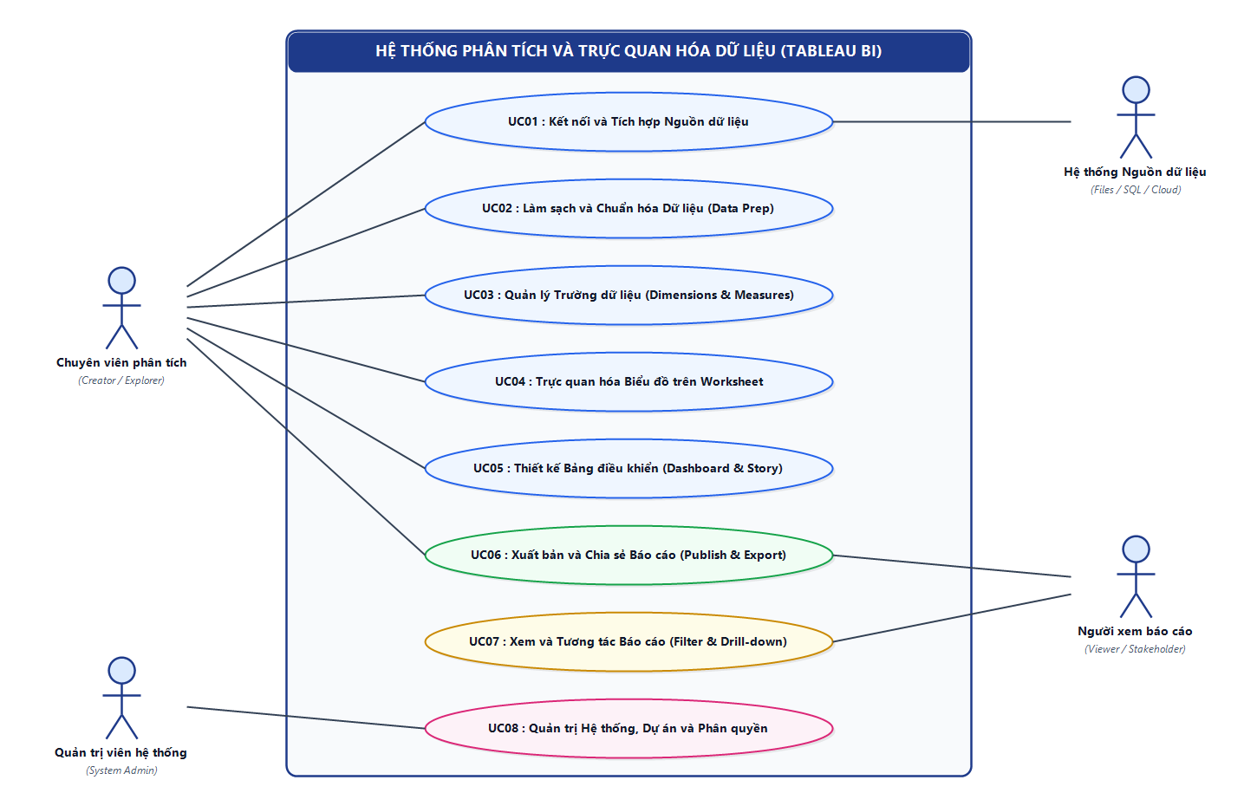
Hình 2-1: Biểu đồ use case tổng quan

2.4 Biểu đồ use case phân rã
Biểu đồ Use Case phân rã chi tiết hóa 3 nhóm chức năng trọng tâm của Chuyên viên phân tích dữ liệu: (1) Kết nối & Chuẩn hóa Dữ liệu, (2) Trực quan hóa Biểu đồ trên Worksheet, và (3) Thiết kế Dashboard & Xuất bản Báo cáo, thể hiện rõ các quan hệ bắt buộc (<<include>>) và mở rộng có điều kiện (<<extend>>):
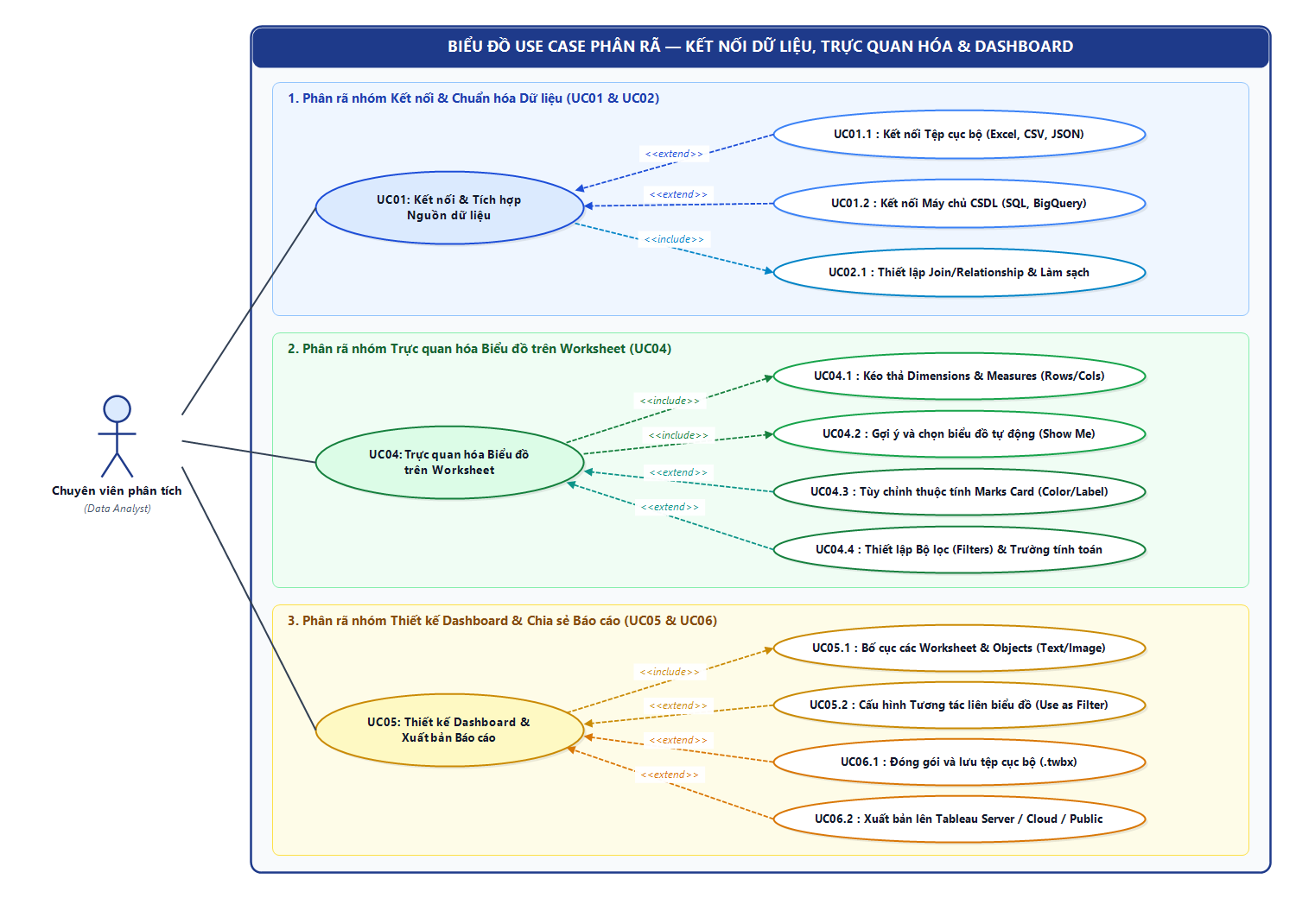
Hình 2-2: Biểu đồ use case phân rã

2.5 Quy trình nghiệp vụ

2.5.1 Quy trình Kết nối, chuẩn hóa, trực quan hóa dữ liệu và xuất bản báo cáo
Quy trình nghiệp vụ cốt lõi xuyên suốt từ khi Chuyên viên phân tích nạp dữ liệu thô cho đến khi xuất bản thành Dashboard tương tác cho Người xem bao gồm 9 bước hoạt động chính và 3 nhánh kiểm tra rẽ nhánh thất bại (xử lý ngoại lệ khi tệp nguồn lỗi/mất kết nối, khi khóa Join xung đột kiểu dữ liệu, và khi không đủ quyền xuất bản lên Server):
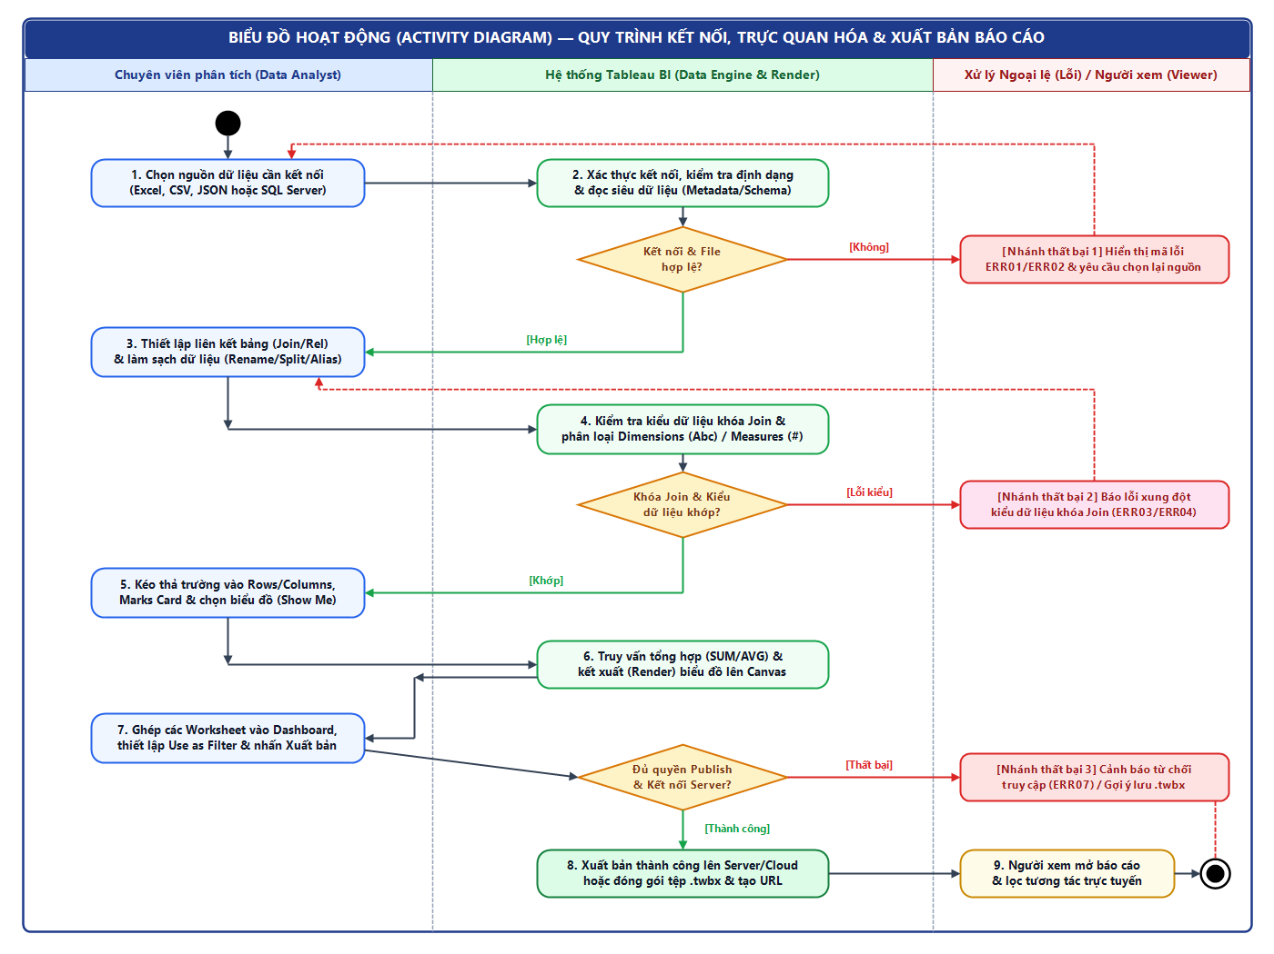
Hình 2-3: Biểu đồ hoạt động của quy trình Kết nối, trực quan hóa và xuất bản báo cáo

2.6 Đặc tả các use case

2.6.1 UC01 & UC02: Kết nối, Tích hợp và Làm sạch Nguồn dữ liệu (Data Source & Prep)
Mã Use case | UC01_UC02
Tên Use case | Kết nối, Tích hợp và Làm sạch Nguồn dữ liệu (Data Connection & Data Cleaning)
Tác nhân | Chuyên viên phân tích dữ liệu (Data Analyst / Creator), Hệ thống Nguồn dữ liệu (Files / SQL / Cloud)
Mô tả | Use case cho phép người dùng kết nối tới các tệp dữ liệu cục bộ (Excel, CSV, JSON, PDF) hoặc máy chủ CSDL (SQL Server, Oracle, PostgreSQL, Google BigQuery), kéo thả các bảng vào vùng Data Source Canvas để thiết lập mối quan hệ (Relationship / Join), lựa chọn chế độ kết nối (Live hoặc Extract), và thực hiện các thao tác làm sạch, chuẩn hóa dữ liệu (đổi tên cột, đổi kiểu dữ liệu, tạo bí danh Aliases, tách cột Split, ẩn cột Hide) trước khi phân tích.
Sự kiện kích hoạt | Người dùng mở ứng dụng tại màn hình bắt đầu (Start Page) và nhấp chọn một loại nguồn dữ liệu trong cột 'Connect' (To a File hoặc To a Server), hoặc nhấn nút 'New Data Source' trên thanh công cụ.
Tiền điều kiện | 1. Người dùng đã đăng nhập vào hệ thống với vai trò Creator hoặc Explorer được cấp quyền kết nối dữ liệu.  2. Tệp dữ liệu cục bộ (ví dụ: Sample - Superstore.xlsx) tồn tại trên thiết bị, hoặc máy chủ CSDL đích đang hoạt động và thiết bị người dùng có kết nối mạng hợp lệ.
Luồng sự kiện chính (Thành công)
  STT | Thực hiện bởi | Hành động
  1 | Chuyên viên phân tích | Tại màn hình Start Page (hoặc menu Data -> New Data Source), chọn loại nguồn dữ liệu cần kết nối: Tệp cục bộ (Microsoft Excel, Text file/CSV, JSON, PDF) hoặc Máy chủ (MS SQL Server, PostgreSQL, Google BigQuery).
  2 | Hệ thống | Hiển thị hộp thoại chọn tệp tin (nếu chọn To a File) hoặc biểu mẫu nhập thông tin xác thực kết nối gồm Server Host, Port, Database Name, Username/Password (nếu chọn To a Server) [FR-DS-001].
  3 | Chuyên viên phân tích | Chọn tệp dữ liệu hợp lệ (hoặc nhập thông tin máy chủ CSDL và nhấn 'Sign In').
  4 | Hệ thống | Xác thực kết nối, đọc cấu trúc siêu dữ liệu (Schema/Metadata), chuyển sang màn hình Không gian Nguồn dữ liệu (MH01 - Data Source Page) và liệt kê danh sách các bảng/trang tính (Sheets/Tables) ở thanh bên trái [FR-DS-002].
  5 | Chuyên viên phân tích | Kéo thả một hoặc nhiều bảng (ví dụ: bảng 'Orders' và bảng 'Returns') vào vùng trống Logical/Physical Canvas. Nếu có từ 2 bảng trở lên, chọn loại liên kết (Relationship hoặc Inner/Left/Right/Full Outer Join) và chọn cặp trường khóa kết nối (ví dụ: [Order ID] = [Order ID]).
  6 | Hệ thống | Kiểm tra tính tương thích kiểu dữ liệu của cặp khóa liên kết, thực thi kết nối bảng và hiển thị 1.000 dòng dữ liệu mẫu đầu tiên trên Lưới xem trước dữ liệu (Data Preview Grid) kèm biểu tượng kiểu dữ liệu trên tiêu đề mỗi cột (Abc, #, 📅, 🌍) [FR-DS-003].
  7 | Chuyên viên phân tích | Thực hiện các thao tác làm sạch và chuẩn hóa dữ liệu trên lưới:  - Bật 'Use Data Interpreter' (nếu tệp Excel có dòng tiêu đề phụ/ô gộp).  - Nhấp chuột phải vào tiêu đề cột để đổi tên (Rename), thay đổi kiểu dữ liệu (Data Type), tạo bí danh hiển thị (Aliases, ví dụ đổi 'VN' thành 'Vietnam'), tách cột chuỗi theo ký tự phân cách (Split / Custom Split) hoặc ẩn các cột không cần thiết (Hide).
  8 | Hệ thống | Cập nhật tức thì cấu trúc siêu dữ liệu (Metadata), áp dụng quy tắc biến đổi trên lưới xem trước và tự động phân loại các trường thành Dimensions (định tính) và Measures (định lượng) [FR-DS-004, BUS-DS-001].
  9 | Chuyên viên phân tích | Chọn chế độ kết nối ở góc trên bên phải ('Live' để truy vấn trực tiếp hoặc 'Extract' để trích xuất ra tệp nén .hyper) và nhấp vào tab 'Sheet 1' ở thanh dưới cùng để chuyển sang màn hình trực quan hóa.
  10 | Hệ thống | Lưu cấu hình nguồn dữ liệu (hoặc sinh tệp .hyper nếu chọn Extract) và điều hướng người dùng sang màn hình Worksheet (MH02). Kết thúc Use case.
Luồng sự kiện thay thế
  STT | Thực hiện bởi | Hành động
  3a | Hệ thống | [Nhánh thất bại - Tệp nguồn sai định dạng, vượt dung lượng hoặc bị khóa]: Tại bước 3, nếu tệp không đúng định dạng hỗ trợ, bị hỏng cấu trúc hoặc vượt quá giới hạn dung lượng (> 500 MB đối với bản Web), hệ thống dừng quá trình nạp, hiển thị hộp thoại báo lỗi mã ERR01 kèm nguyên nhân chi tiết và quay lại bước 2.
  4a | Hệ thống | [Nhánh thất bại - Kết nối máy chủ CSDL thất bại hoặc hết thời gian chờ]: Tại bước 4, nếu sai thông tin đăng nhập (Username/Password) hoặc không thể kết nối tới Host/Port sau 30 giây, hệ thống hiển thị thông báo lỗi mã ERR02, ghi nhận log và cho phép người dùng nhập lại thông tin tại bước 3.
  6a | Hệ thống | [Nhánh thất bại - Xung đột kiểu dữ liệu khóa Join]: Tại bước 6, nếu người dùng chọn 2 cột làm khóa Join có kiểu dữ liệu không tương thích (ví dụ: cột 'Order ID' kiểu Chuỗi Abc nối với cột 'Return Code' kiểu Số nguyên #), hệ thống đánh dấu chấm than đỏ trên biểu tượng Venn Join, hiển thị mã lỗi ERR03 và yêu cầu người dùng chọn lại khóa hoặc ép kiểu dữ liệu tương ứng.
  7a | Hệ thống | [Nhánh thay thế - Tách cột (Split) không tìm thấy ký tự phân cách]: Tại bước 7, nếu người dùng thực hiện Custom Split nhưng ký tự phân cách nhập vào không tồn tại trong dữ liệu của cột, hệ thống sinh cột mới mang giá trị Null và hiển thị cảnh báo nhẹ (Warning) để người dùng hoàn tác (Undo).
Hậu điều kiện | 1. Nguồn dữ liệu được kết nối thành công (ở chế độ Live hoặc Extract .hyper) và các bảng được liên kết đúng logic.  2. Toàn bộ quy tắc làm sạch (Rename, Data Type, Aliases, Split, Hide) được lưu vào siêu dữ liệu của Data Source và sẵn sàng hiển thị trên Data Pane của mọi Worksheet.
Quy tắc nghiệp vụ | • BUS-DS-001 (Phân loại tự động Dimensions & Measures): Khi nạp bảng dữ liệu, hệ thống tự động xếp các cột kiểu Chuỗi (Abc), Ngày tháng (📅), Địa lý (🌍) và Boolean vào nhóm Dimensions (Rời rạc - màu xanh lam); các cột kiểu Số nguyên/Số thực (#) không chứa từ khóa định danh ('ID', 'Code', 'Zip') được xếp vào nhóm Measures (Liên tục - màu xanh lá) với hàm tổng hợp mặc định là SUM.  • BUS-DS-002 (Bảo toàn dữ liệu gốc): Mọi thao tác đổi tên (Rename), gán bí danh (Aliases), tách cột (Split) hay ẩn cột (Hide) chỉ tác động lên tầng Metadata của Tableau, tuyệt đối không ghi đè hay làm thay đổi tệp Excel/CSDL gốc của người dùng.  • BUS-DS-003 (Giới hạn hiển thị mẫu): Lưới Data Preview mặc định nạp tối đa 1.000 dòng đầu tiên để đảm bảo tốc độ phản hồi giao diện; người dùng có thể nhập số dòng tùy chỉnh nhưng không vượt quá 100.000 dòng trên lưới xem trước.
Yêu cầu phi chức năng | • NFR-PERF-001: Thời gian đọc cấu trúc (Schema) và hiển thị 1.000 dòng xem trước đối với tệp Excel/CSV dưới 50 MB không vượt quá 3 giây.  • NFR-SEC-001: Chuỗi kết nối và mật khẩu CSDL phải được mã hóa chuẩn AES-256 và truyền qua kết nối TLS 1.2/1.3.
Truy vết URD | URD-BI-001 (Kết nối đa nguồn dữ liệu), URD-BI-002 (Liên kết bảng Relationship/Join), URD-BI-003 (Làm sạch và chuẩn hóa dữ liệu)
Bảng 2-2: Đặc tả chức năng UC01 & UC02 - Kết nối và Làm sạch Nguồn dữ liệu
* Dữ liệu đầu vào gồm các trường dữ liệu sau:
STT | Trường dữ liệu | Mô tả | Bắt buộc? | Điều kiện hợp lệ | Ví dụ
1 | Loại nguồn kết nối  (Connection Type) | Loại nguồn dữ liệu người dùng chọn để nạp vào hệ thống | Có | Thuộc danh mục hỗ trợ: Excel (.xlsx, .xls), Text/CSV (.csv, .tsv, .txt), JSON (.json), PDF (.pdf), MS SQL Server, PostgreSQL, MySQL, Oracle, Google BigQuery [VAL-DS-001] | Microsoft Excel (.xlsx)
2 | Đường dẫn tệp / Chuỗi kết nối  (File Path / Server Host) | Đường dẫn tệp cục bộ hoặc địa chỉ IP/Domain của máy chủ CSDL | Có | Đường dẫn tệp tồn tại, dung lượng <= 500 MB (Web) hoặc <= 10 GB (Desktop); Địa chỉ Host/IP hợp lệ kèm Port (1 - 65535) [VAL-DS-002] | Sample - Superstore.xlsx  hoặc db.company.vn:1433
3 | Chế độ kết nối  (Connection Mode) | Phương thức truy xuất dữ liệu từ nguồn | Có | Chọn 1 trong 2 giá trị: 'Live' (Trực tiếp) hoặc 'Extract' (Trích xuất nén .hyper). Mặc định chọn 'Live' | Live (Trực tiếp)
4 | Loại liên kết bảng  (Join / Relationship Type) | Kiểu kết nối khi kéo từ 2 bảng trở lên vào Canvas | Không  (Bắt buộc khi >= 2 bảng) | Chọn Relationship hoặc Join (Inner Join, Left Join, Right Join, Full Outer Join); hai trường khóa nối (Join Keys) phải cùng kiểu dữ liệu cơ sở [VAL-DS-003] | Left Join:  Orders.[Order ID] = Returns.[Order ID]
5 | Tên trường dữ liệu  (Field Name / Rename) | Tên hiển thị của cột dữ liệu sau khi đổi tên | Có | Độ dài từ 1 đến 128 ký tự Unicode, không chỉ chứa khoảng trắng, không trùng tên với trường khác trong cùng một bảng [VAL-DS-004] | Sales (Doanh thu)
6 | Kiểu dữ liệu cột  (Field Data Type) | Kiểu dữ liệu chuẩn hóa của trường trong hệ thống | Có | Thuộc 6 kiểu chuẩn: String (Abc), Number decimal (#), Number whole (#), Date (📅), Date & Time (📅🕐), Geographic Role (🌍) | Number decimal (#) hoặc Geographic Role (Country)
7 | Cấu hình Tách cột & Bí danh  (Split Delimiter & Aliases) | Ký tự phân cách dùng để tách cột chuỗi và bảng ánh xạ tên thay thế | Không | Ký tự phân cách (Delimiter) dài 1 - 10 ký tự; số cột tách tối đa 10 cột; Giá trị Alias dài tối đa 255 ký tự [VAL-DS-005] | Delimiter: ' ' (Dấu cách);  Alias: 'VN' -> 'Vietnam'
Bảng 2-3: Dữ liệu chức năng UC01 & UC02 - Kết nối và Làm sạch Nguồn dữ liệu
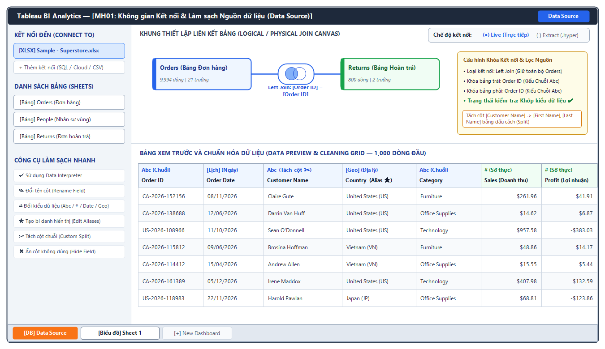
Hình 2-4: Giao diện màn hình MH01 - Không gian Kết nối & Làm sạch Nguồn dữ liệu (Data Source)

2.6.2 UC03 & UC04: Quản lý Trường dữ liệu và Trực quan hóa Biểu đồ trên Worksheet
Mã Use case | UC03_UC04
Tên Use case | Quản lý Trường dữ liệu (Dimensions & Measures) và Trực quan hóa Biểu đồ trên Worksheet
Tác nhân | Chuyên viên phân tích dữ liệu (Data Analyst / Creator), Chuyên viên khai thác báo cáo (Business Explorer)
Mô tả | Use case cho phép người dùng quản lý các trường dữ liệu định tính (Dimensions) và định lượng (Measures) trên Data Pane, tạo trường tính toán (Calculated Fields) hoặc phân cấp (Hierarchy), và xây dựng các biểu đồ trực quan trên Worksheet bằng thao tác kéo thả (Drag-and-drop) vào kệ Columns/Rows, sử dụng bảng gợi ý thông minh Show Me, tùy chỉnh thuộc tính thị giác trên Marks Card (Color, Size, Label, Detail, Tooltip) và lọc dữ liệu qua Filters Shelf.
Sự kiện kích hoạt | Người dùng nhấp chọn một tab Worksheet (ví dụ: 'Sheet 1') hoặc nhấn biểu tượng 'New Worksheet' ở thanh điều hướng dưới cùng của ứng dụng.
Tiền điều kiện | 1. Đã có ít nhất một nguồn dữ liệu (Data Source) được kết nối và chuẩn hóa thành công từ UC01_UC02.  2. Hệ thống đã phân loại và nạp danh sách các trường Dimensions và Measures lên thanh Data Pane bên trái màn hình MH02.
Luồng sự kiện chính (Thành công)
  STT | Thực hiện bởi | Hành động
  1 | Chuyên viên phân tích | Chuyển sang màn hình Không gian Trực quan hóa Worksheet (MH02). Quan sát danh sách các trường dữ liệu trên thanh Data Pane bên trái (được chia thành 2 vùng: Dimensions màu xanh lam và Measures màu xanh lá).
  2 | Hệ thống | Hiển thị đầy đủ giao diện làm việc của Worksheet gồm: Toolbar, Data Pane & Analytics Pane, Pages Shelf, Filters Shelf, Marks Card, Columns Shelf, Rows Shelf, khung vẽ chính (Canvas) và nút công cụ 'Show Me' [FR-WS-001, DIS-WS-001].
  3 | Chuyên viên phân tích | (Tùy chọn) Nhấp chuột phải vào vùng trống trên Data Pane chọn 'Create Calculated Field...' để tạo chỉ số mới (ví dụ: Tỷ suất lợi nhuận [Profit Ratio] = SUM([Profit]) / SUM([Sales])), hoặc kéo trường con thả đè lên trường cha để tạo cây phân cấp (Hierarchy: Category -> Sub-Category -> Product Name).
  4 | Hệ thống | Kiểm tra cú pháp biểu thức tính toán theo thời gian thực; khi hợp lệ ('The calculation is valid'), lưu trường mới vào vùng Measures/Dimensions tương ứng [FR-WS-002, VAL-WS-001].
  5 | Chuyên viên phân tích | Thực hiện kéo thả (Drag-and-drop) một hoặc nhiều trường Dimension (ví dụ: 'Region', 'Category') thả vào kệ Columns (hoặc giữ phím Ctrl chọn nhanh các trường và mở bảng 'Show Me' ở góc phải trên cùng).
  6 | Chuyên viên phân tích | Kéo thả một hoặc nhiều trường Measure (ví dụ: 'Sales') thả vào kệ Rows.
  7 | Hệ thống | Tự động áp dụng hàm tổng hợp mặc định (ví dụ: SUM([Sales])), tính toán truy vấn dữ liệu và kết xuất (Render) biểu đồ cột (Bar Chart) tương ứng ngay trên vùng Canvas [FR-WS-003].
  8 | Chuyên viên phân tích | Tùy chỉnh hiển thị biểu đồ thông qua Marks Card:  - Kéo trường phân loại (ví dụ: 'Category') thả vào ô 'Color' để phân tách màu sắc.  - Kéo trường số liệu ('SUM(Sales)') thả vào ô 'Label' để hiển thị con số trực tiếp trên đầu mỗi cột.  - Nhấp vào ô 'Tooltip' để định dạng nội dung chú thích khi di chuột.  - Kéo trường 'Order Date' thả vào kệ 'Filters' để lọc theo năm (ví dụ: năm 2026) và chọn 'Show Filter' để hiển thị bộ lọc nhanh bên phải màn hình [FR-WS-004, FR-WS-005].
  9 | Hệ thống | Cập nhật lại màu sắc, nhãn số liệu, chú thích và lọc dữ liệu trên biểu đồ tức thì; hiển thị bảng Chú giải màu (Color Legend) và Bộ lọc tương tác ở cột bên phải màn hình MH02.
  10 | Chuyên viên phân tích | Đổi tên trang tính ở thanh Sheet Tab dưới cùng (ví dụ: 'Doanh thu theo Vùng') và lưu trạng thái làm việc. Kết thúc Use case.
Luồng sự kiện thay thế
  STT | Thực hiện bởi | Hành động
  4a | Hệ thống | [Nhánh thất bại - Lỗi cú pháp công thức Calculated Field hoặc trộn lẫn Aggregate/Non-aggregate]: Tại bước 4, nếu người dùng nhập sai tên hàm, thiếu dấu ngoặc, chia cho 0 hoặc kết hợp trường đã tổng hợp (SUM) với trường chưa tổng hợp trong cùng biểu thức, hệ thống gạch chân đỏ vị trí lỗi, hiển thị mã lỗi ERR04 ('The calculation contains errors: Cannot mix aggregate and non-aggregate arguments') và khóa nút 'OK' cho đến khi sửa đúng.
  5a | Hệ thống | [Nhánh thay thế - Chọn loại biểu đồ trên bảng Show Me khi chưa đủ số trường tối thiểu]: Tại bước 5, khi người dùng mở bảng 'Show Me', các loại biểu đồ không thỏa mãn điều kiện số lượng Dimensions/Measures hiện tại sẽ bị làm mờ (Disabled) [DIS-WS-001]. Khi di chuột vào biểu đồ bị mờ, hệ thống hiển thị gợi ý điều kiện cần (ví dụ: 'Line Chart requires at least 1 Date, 0 or more Dimensions, and 1 or more Measures').
  8a | Hệ thống | [Nhánh thất bại - Điều kiện bộ lọc (Filter) loại bỏ 100% bản ghi]: Tại bước 8, nếu người dùng thiết lập tổ hợp bộ lọc trên Filters Shelf dẫn đến tập kết quả rỗng (0 dòng thỏa mãn), hệ thống làm trống vùng vẽ Canvas và hiển thị thông báo cảnh báo nhẹ mã ERR05 ('Không có dữ liệu thỏa mãn điều kiện lọc hiện tại. Vui lòng điều chỉnh lại bộ lọc Filters').
  8b | Hệ thống | [Nhánh thay thế - Cảnh báo quá tải điểm dữ liệu trên Canvas]: Nếu người dùng kéo một trường có độ phân giải quá lớn (như 'Order ID' hoặc 'Customer ID' với hơn 100.000 điểm rời rạc) vào Detail/Rows, hệ thống hiển thị hộp thoại cảnh báo mã ERR06 trước khi render để người dùng chọn 'Filter first' (Lọc trước) hoặc 'Add all members'.
Hậu điều kiện | 1. Biểu đồ trên Worksheet được khởi tạo và định dạng hoàn chỉnh (với trục Rows/Columns, Marks Card, Filters và Legends).  2. Worksheet sẵn sàng để đưa vào ghép nối trên Bảng điều khiển (Dashboard) hoặc Câu chuyện dữ liệu (Story).
Quy tắc nghiệp vụ | • BUS-WS-001 (Quy tắc Discrete vs Continuous): Các trường Rời rạc (Discrete - thẻ màu xanh lam) khi thả vào Rows/Columns sẽ tạo ra các tiêu đề phân nhóm (Headers/Labels); các trường Liên tục (Continuous - thẻ màu xanh lá) khi thả vào Rows/Columns sẽ tạo ra trục tọa độ số học liên tục (Axes).  • BUS-WS-002 (Ma trận điều kiện Show Me): Bảng Show Me kiểm tra nghiêm ngặt số lượng trường được chọn để mở khóa biểu đồ: (a) Bar Chart: >= 0 Dimension, >= 1 Measure; (b) Line Chart (Continuous): >= 1 Date, >= 1 Measure; (c) Pie Chart: 1..2 Dimensions, 1..2 Measures; (d) Scatter Plot: 0..4 Dimensions, 2..4 Measures; (e) Symbol/Filled Map: 1 Geographic Dimension, 0..2 Measures.  • BUS-WS-003 (Thứ tự ưu tiên thực thi Bộ lọc - Order of Operations): Hệ thống thực thi bộ lọc theo đúng thứ tự chuẩn của Tableau: (1) Extract Filters -> (2) Data Source Filters -> (3) Context Filters -> (4) FIXED LOD & Dimension Filters -> (5) INCLUDE/EXCLUDE LOD & Measure Filters -> (6) Table Calculation Filters.
Yêu cầu phi chức năng | • NFR-PERF-002: Thời gian phản hồi và vẽ lại biểu đồ (Re-render) sau mỗi thao tác kéo thả trường hoặc thay đổi bộ lọc không vượt quá 2,0 giây đối với tập dữ liệu dưới 100.000 bản ghi.  • NFR-UI-001: Giao diện kéo thả phải hiển thị vùng gợi ý thả (Drop Zone highlight) và hỗ trợ hoàn tác (Undo/Redo) không giới hạn số bước trong phiên làm việc.
Truy vết URD | URD-BI-004 (Quản lý Dimensions, Measures & Calculated Fields), URD-BI-005 (Trực quan hóa biểu đồ kéo thả & Show Me)
Bảng 2-4: Đặc tả chức năng UC03 & UC04 - Trực quan hóa Biểu đồ trên Worksheet
* Dữ liệu đầu vào gồm các trường dữ liệu sau:
STT | Trường dữ liệu | Mô tả | Bắt buộc? | Điều kiện hợp lệ | Ví dụ
1 | Kệ Cột & Kệ Hàng  (Columns & Rows Shelves) | Danh sách các trường dữ liệu (Pills) được kéo thả vào trục hoành (Columns) và trục tung (Rows) | Có  (Ít nhất 1 trường trên Canvas) | Chấp nhận một hoặc nhiều trường Dimensions hoặc Measures; tự động gắn hàm tổng hợp (SUM, AVG, COUNT, MIN, MAX) đối với trường Measure [VAL-WS-002] | Columns: [Region], [Category]  Rows: SUM([Sales])
2 | Loại biểu đồ  (Mark Type / Show Me) | Kiểu hình học biểu diễn dữ liệu trên vùng vẽ Canvas | Có | Chọn Automatic hoặc 1 trong 24 mẫu biểu đồ chuẩn của Show Me (Bar, Line, Area, Square, Circle, Shape, Text, Map, Pie, Gantt Bar, Polygon, Density) [VAL-WS-003] | Bar (Biểu đồ cột cụm)  hoặc Line (Biểu đồ đường)
3 | Biểu thức Trường tính toán  (Calculated Field Formula) | Tên trường mới và công thức tính toán do người dùng định nghĩa | Không | Tên trường dài 1 - 100 ký tự; cú pháp biểu thức hợp lệ, không trộn lẫn biến tổng hợp (Aggregate) và biến dòng (Row-level) nếu không dùng LOD [VAL-WS-001] | Tên: Profit Ratio  Công thức: SUM([Profit]) / SUM([Sales])
4 | Thuộc tính Marks Card  (Color, Size, Label, Tooltip) | Các trường dữ liệu hoặc cấu hình định dạng gắn vào thẻ Marks Card | Không | Color: Bảng màu phân loại (Categorical) hoặc dải màu chuyển tiếp (Sequential/Diverging); Size: Giá trị từ 1 - 100%; Label/Tooltip: Chuỗi văn bản kèm biến động <Field> | Color: [Category]  Label: SUM([Sales])
5 | Điều kiện Bộ lọc  (Filters Configuration) | Quy tắc lọc dữ liệu áp dụng cho Worksheet hiện tại hoặc toàn bộ nguồn dữ liệu | Không | Lọc theo danh sách giá trị (General List), ký tự đại diện (Wildcard), điều kiện công thức (Condition), giới hạn (Top/Bottom N) hoặc khoảng giá trị/thời gian [VAL-WS-004] | YEAR([Order Date]) = 2026  và SUM([Sales]) >= 1000
6 | Tên Trang tính  (Worksheet Title / Tab Name) | Tên định danh của Worksheet hiển thị trên thanh Sheet Tab và tiêu đề biểu đồ | Có | Độ dài từ 1 đến 64 ký tự, không trùng tên với các Worksheet/Dashboard khác trong cùng một Workbook [VAL-WS-005] | Doanh thu theo Vùng
Bảng 2-5: Dữ liệu chức năng UC03 & UC04 - Trực quan hóa Biểu đồ trên Worksheet
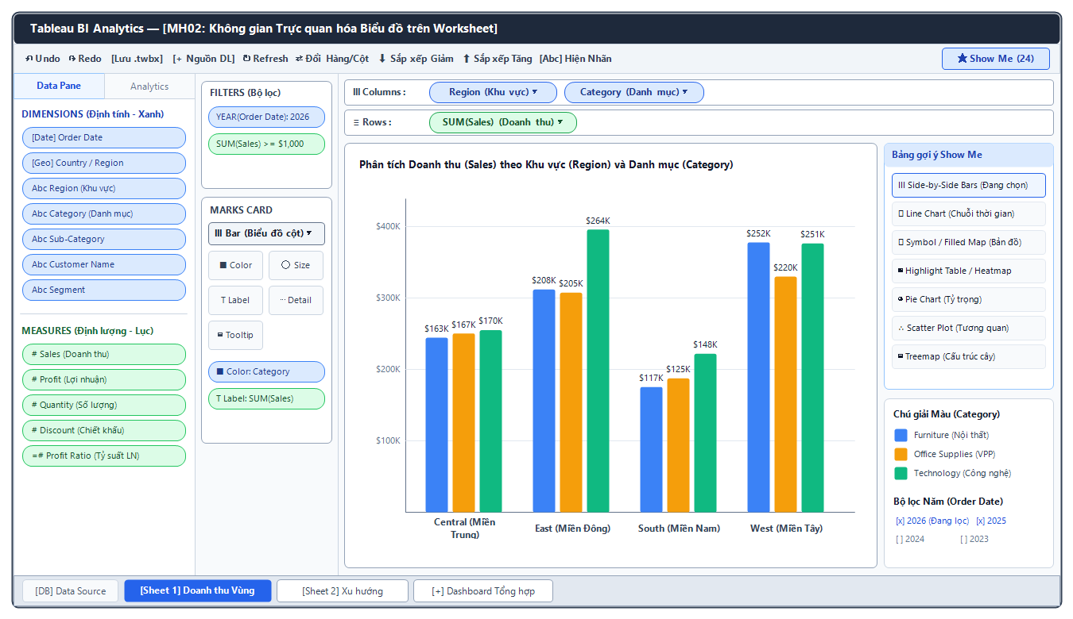
Hình 2-5: Giao diện màn hình MH02 - Không gian Trực quan hóa Biểu đồ trên Worksheet

2.6.3 UC05 & UC06: Thiết kế Dashboard Tương tác và Xuất bản / Chia sẻ Báo cáo
Mã Use case | UC05_UC06
Tên Use case | Thiết kế Bảng điều khiển Tương tác (Dashboard) và Xuất bản / Chia sẻ Báo cáo (Publishing & Sharing)
Tác nhân | Chuyên viên phân tích dữ liệu (Data Analyst / Creator), Người xem báo cáo (Report Viewer / Stakeholder)
Mô tả | Use case cho phép người dùng tổng hợp nhiều Worksheet đã xây dựng vào một bảng điều khiển tương tác chung (Dashboard), thiết lập kích thước khung hình theo thiết bị, chèn các đối tượng hỗ trợ (Text, Image/Logo, Blank, Web Page), cấu hình tính năng lọc tương tác liên biểu đồ (Use as Filter / Dashboard Actions), đóng gói báo cáo thành tệp cục bộ (.twbx) hoặc xuất bản trực tuyến lên Tableau Server / Tableau Cloud / Tableau Public để chia sẻ cho các bên liên quan.
Sự kiện kích hoạt | Người dùng nhấp vào biểu tượng 'New Dashboard' ở thanh công cụ dưới cùng để thiết kế bảng điều khiển, hoặc chọn menu 'Server -> Publish Workbook' / 'File -> Save As (.twbx)' để chia sẻ báo cáo.
Tiền điều kiện | 1. Trong Workbook hiện tại đã có ít nhất một Worksheet chứa biểu đồ hoàn chỉnh (từ UC03_UC04).  2. Để thực hiện xuất bản trực tuyến (Publish), người dùng phải có tài khoản hợp lệ kèm quyền 'Publish' trên dự án đích của Tableau Server / Tableau Cloud (hoặc tài khoản Tableau Public).
Luồng sự kiện chính (Thành công)
  STT | Thực hiện bởi | Hành động
  1 | Chuyên viên phân tích | Nhấp vào biểu tượng 'New Dashboard' (hình ô vuông chia 4 ngăn) ở thanh Sheet Tab dưới cùng của ứng dụng.
  2 | Hệ thống | Khởi tạo một Dashboard trống và hiển thị màn hình Thiết kế Dashboard (MH03), bao gồm Dashboard Pane bên trái (chứa mục Size, danh sách Sheets hiện có và danh sách Objects) cùng vùng khung bố cục ở giữa [FR-DB-001].
  3 | Chuyên viên phân tích | Tại mục 'Size' ở bảng bên trái, thiết lập chế độ kích thước cho Dashboard: chọn 'Automatic' (tự động co giãn theo màn hình thiết bị người xem) hoặc 'Fixed Size' (ví dụ: Desktop Browser 1366 x 768 px). Chọn kiểu bố trí 'Tiled' (lát gạch tự động) hoặc 'Floating' (lớp nổi).
  4 | Chuyên viên phân tích | Kéo thả lần lượt các Worksheet từ danh sách 'Sheets' bên trái (ví dụ: '1. Doanh thu theo Khu vực & Danh mục', '2. Xu hướng Doanh thu Quý', '3. Top Nhóm Sản phẩm') vào vùng khung làm việc của Dashboard. Kéo thêm đối tượng 'Text' (để tạo tiêu đề lớn), 'Image' (chèn Logo doanh nghiệp) và 'Blank' (căn lề) [FR-DB-002].
  5 | Hệ thống | Tự động chia lưới container, hiển thị đồng thời các biểu đồ và tự động trích xuất các bộ lọc (Quick Filters) cùng chú giải màu (Color Legends) của các Worksheet sang khung điều khiển bên phải Dashboard.
  6 | Chuyên viên phân tích | Thiết lập tương tác liên biểu đồ (Interactive Action Filter): Nhấp chọn khung biểu đồ chính ('1. Doanh thu theo Khu vực & Danh mục') và bấm vào biểu tượng hình cái phễu ('Use as Filter') ở góc trên bên phải của khung chứa biểu đồ đó (hoặc vào menu Dashboard -> Actions -> Add Action -> Filter) [FR-DB-003].
  7 | Hệ thống | Kích hoạt trạng thái 'Use as Filter' (biểu tượng phễu chuyển sang nền xanh đậm) và tự động tạo quy tắc Action Filter liên kết biểu đồ nguồn với toàn bộ các biểu đồ đích còn lại trên Dashboard [BUS-DB-001].
  8 | Chuyên viên phân tích | Kiểm tra thử tính năng tương tác bằng cách nhấp vào một thanh khu vực (ví dụ: 'West - Miền Tây') trên biểu đồ 1; sau đó chọn chức năng Chia sẻ báo cáo:  - Cách 1 (Lưu cục bộ): Chọn 'File -> Save As...' và chọn định dạng 'Tableau Packaged Workbook (*.twbx)'.  - Cách 2 (Xuất bản trực tuyến): Nhấn nút 'Publish Workbook', chọn Dự án đích (Project), phân quyền người xem (Permissions), đánh dấu 'Include External Files' và nhấn 'Publish' [FR-PUB-001, FR-PUB-002].
  9 | Hệ thống | Nếu chọn lưu .twbx: Đóng gói toàn bộ cấu trúc XML, hình ảnh và tệp dữ liệu nguồn thành một tệp .twbx duy nhất lưu xuống ổ đĩa.  Nếu chọn Publish: Tải gói báo cáo lên Tableau Server / Cloud / Public, lưu trữ vào dự án đích và trả về hộp thoại chứa đường dẫn URL trực tuyến (kèm mã nhúng Embed Code) để người dùng sao chép gửi cho Người xem (Viewer) [FR-PUB-003]. Kết thúc Use case.
Luồng sự kiện thay thế
  STT | Thực hiện bởi | Hành động
  6a | Hệ thống | [Nhánh thay thế - Hai biểu đồ trên Dashboard không có chung nguồn dữ liệu hoặc trường liên kết]: Tại bước 6, nếu trên Dashboard có một Worksheet sử dụng nguồn dữ liệu hoàn toàn độc lập và chưa được cấu hình Data Blending / Relationship với nguồn của biểu đồ chính, khi người dùng click lọc trên biểu đồ chính, hệ thống giữ nguyên trạng thái của biểu đồ độc lập đó và hiển thị thông báo gợi ý cấu hình 'Edit Blend Relationships'.
  8a | Hệ thống | [Nhánh thất bại - Tài khoản không có quyền Publish vào Dự án đích trên Server]: Tại bước 8, nếu người dùng chọn một Project trên Tableau Server/Cloud mà tài khoản hiện tại chỉ có quyền 'Viewer' hoặc không có quyền 'Write/Publish', hệ thống hiển thị thông báo lỗi mã ERR07 ('Truy cập bị từ chối: Tài khoản của bạn không có quyền xuất bản báo cáo vào dự án này'), làm mờ nút Publish [DIS-DB-001] và yêu cầu chọn Project khác hoặc liên hệ Quản trị viên.
  9a | Hệ thống | [Nhánh thất bại - Mất kết nối mạng khi đang tải báo cáo lên Server/Cloud]: Tại bước 9, nếu kết nối tới máy chủ Tableau Server/Cloud/Public bị gián đoạn trong quá trình tải lên, hệ thống tự động thử lại tối đa 3 lần; nếu vẫn thất bại, hệ thống hiển thị mã lỗi ERR08 và gợi ý người dùng lưu tạm thời dưới dạng tệp đóng gói cục bộ (.twbx) để không bị mất dữ liệu làm việc.
  9b | Hệ thống | [Nhánh thất bại - Xuất bản lên Tableau Public với kết nối Live mà chưa tạo Extract]: Nếu người dùng chọn 'Save to Tableau Public' nhưng nguồn dữ liệu đang ở chế độ 'Live', hệ thống chặn thao tác, hiển thị thông báo yêu cầu chuyển nguồn dữ liệu sang chế độ 'Extract (.hyper)' trước khi xuất bản ra môi trường công cộng [BUS-DB-002].
Hậu điều kiện | 1. Dashboard tương tác được hoàn thiện với bố cục trực quan và cơ chế lọc chéo (Use as Filter) hoạt động chính xác giữa các biểu đồ.  2. Báo cáo được lưu trữ an toàn dưới dạng tệp đóng gói (.twbx) hoặc được xuất bản thành công lên Tableau Server / Cloud / Public kèm đường dẫn URL chia sẻ.
Quy tắc nghiệp vụ | • BUS-DB-001 (Đồng bộ Action Filter): Khi một Worksheet trên Dashboard được bật chế độ 'Use as Filter', sự kiện nhấp chuột (Select) vào một điểm/danh mục trên Worksheet đó sẽ truyền giá trị Dimension tương ứng làm điều kiện lọc (WHERE clause) sang tất cả các Worksheet khác dùng chung nguồn dữ liệu trên cùng Dashboard; khi nhấp chuột ra vùng trống (Deselect), toàn bộ các biểu đồ đích sẽ khôi phục về trạng thái hiển thị đầy đủ ban đầu.  • BUS-DB-002 (Quy tắc đóng gói dữ liệu khi chia sẻ): Khi lưu dưới định dạng .twbx hoặc khi xuất bản lên Server/Cloud từ tệp cục bộ (Excel/CSV), hệ thống bắt buộc phải nén và đính kèm tệp dữ liệu nguồn ('Include External Files') hoặc tệp trích xuất (.hyper) vào trong gói báo cáo để đảm bảo Người xem (Viewer) ở máy tính khác mở được báo cáo mà không bị lỗi thiếu tệp nguồn.  • BUS-DB-003 (Phân quyền truy cập theo Vai trò - RBAC): Người dùng vai trò Viewer chỉ được phép xem, lọc tương tác (Filter), khoan sâu (Drill-down) và tải xuống ảnh/PDF; tuyệt đối không được phép sửa cấu trúc biểu đồ hay ghi đè Workbook trên Server.
Yêu cầu phi chức năng | • NFR-PERF-003: Khi Người xem nhấp chọn một danh mục trên biểu đồ có bật 'Use as Filter', toàn bộ các biểu đồ liên đới trên Dashboard phải hoàn tất cập nhật kết quả lọc trong vòng 1,5 giây.  • NFR-UI-002: Khi cấu hình kích thước Dashboard là 'Automatic', bố cục các khung biểu đồ phải tự động co giãn (Responsive) tương thích với các độ phân giải từ 1280x720 (HD) đến 1920x1080 (Full HD) mà không phát sinh thanh cuộn ngang.
Truy vết URD | URD-BI-006 (Thiết kế Dashboard & Tương tác Use as Filter), URD-BI-007 (Đóng gói .twbx & Xuất bản báo cáo lên Server/Cloud/Public)
Bảng 2-6: Đặc tả chức năng UC05 & UC06 - Thiết kế Dashboard và Xuất bản Báo cáo
* Dữ liệu đầu vào gồm các trường dữ liệu sau:
STT | Trường dữ liệu | Mô tả | Bắt buộc? | Điều kiện hợp lệ | Ví dụ
1 | Kích thước Dashboard  (Dashboard Size Mode) | Chế độ thiết lập kích thước khung hiển thị của bảng điều khiển | Có | Chọn 1 trong 3 chế độ: 'Fixed Size' (Chiều rộng 300 - 4000 px, Chiều cao 300 - 4000 px), 'Automatic' (Tự động co giãn), hoặc 'Range' (Min - Max) [VAL-DB-001] | Automatic (Tự động co giãn theo màn hình)
2 | Danh sách Sheet thành phần  (Included Worksheets) | Các trang tính biểu đồ được kéo thả vào vùng bố cục của Dashboard | Có  (Ít nhất 1 Sheet) | Phải chọn từ danh sách các Worksheet đã tạo trong Workbook; hỗ trợ tối đa 12 Worksheet trên cùng một Dashboard để đảm bảo tốc độ hiển thị [VAL-DB-002] | 1. Doanh thu theo Vùng  2. Xu hướng Quý  3. Top Sản phẩm
3 | Đối tượng bố cục & Chế độ đặt  (Layout Objects & Mode) | Các thành phần giao diện bổ trợ và phương thức sắp xếp trên khung hình | Không | Loại đối tượng: Horizontal, Vertical, Text, Image (.png/.jpg/.svg <= 10 MB), Blank, Web Page (URL phải bắt đầu bằng https://); Chế độ đặt: Tiled hoặc Floating [VAL-DB-003] | Tiled; Đối tượng Text (Tiêu đề) & Image (Logo)
4 | Cấu hình Tương tác  (Dashboard Action Filter) | Thiết lập sự kiện tương tác liên biểu đồ (Use as Filter) | Không | Chọn Biểu đồ nguồn (Source Sheet), Sự kiện kích hoạt (Hover / Select / Menu), Biểu đồ đích (Target Sheets) và hành động khi bỏ chọn (Show all values / Leave filter / Exclude all) | Source: Biểu đồ 1;  Run on: Select;  Clear: Show all values
5 | Phương thức Lưu / Xuất bản  (Export / Publish Target) | Hình thức lưu trữ cục bộ hoặc môi trường máy chủ đích để chia sẻ báo cáo | Có  (Khi chia sẻ) | Chọn: Lưu tệp cục bộ (.twbx hoặc .twb), Xuất bản lên Tableau Server / Tableau Cloud, hoặc Lưu lên Tableau Public [VAL-PUB-001] | Tableau Packaged Workbook (*.twbx) hoặc Tableau Cloud
6 | Thông tin Xuất bản  (Project, Workbook Name, Permissions) | Tên báo cáo, thư mục dự án đích và danh sách phân quyền khi Publish lên Server | Có  (Khi Publish) | Tên Workbook dài 1 - 128 ký tự; Project đích phải tồn tại và người dùng có quyền Write; Chọn nhóm quyền (All Users, Ban Giám đốc...) [VAL-PUB-002] | Project: Báo cáo Kinh doanh 2026;  Quyền: Ban Giám đốc (View, Filter)
Bảng 2-7: Dữ liệu chức năng UC05 & UC06 - Thiết kế Dashboard và Xuất bản Báo cáo
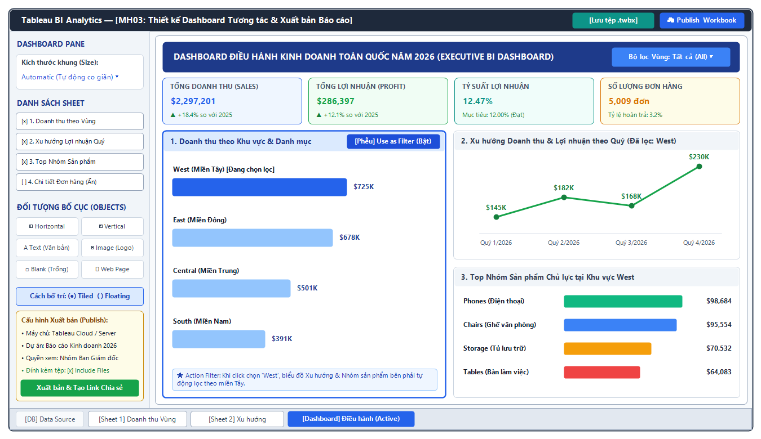
Hình 2-6: Giao diện màn hình MH03 - Thiết kế Dashboard Tương tác & Xuất bản Báo cáo

2.7 Bảng mã lỗi
Mã lỗi | Trường hợp phát sinh | Thông báo hiển thị cho người dùng
ERR01 | Người dùng chọn tệp dữ liệu cục bộ không đúng định dạng hỗ trợ (.xlsx, .xls, .csv, .json, .pdf), tệp bị hỏng cấu trúc hoặc vượt quá giới hạn dung lượng cho phép (> 500 MB trên Web). | Không thể nạp tệp dữ liệu: Định dạng tệp không được hỗ trợ, tệp bị hỏng hoặc dung lượng vượt quá giới hạn cho phép (500 MB). Vui lòng kiểm tra và chọn lại tệp hợp lệ.
ERR02 | Kết nối tới máy chủ cơ sở dữ liệu (SQL Server, Oracle, PostgreSQL, Google BigQuery) thất bại do sai thông tin đăng nhập (Username/Password) hoặc hết thời gian chờ phản hồi (Timeout > 30s). | Kết nối máy chủ dữ liệu thất bại: Thông tin xác thực không chính xác hoặc máy chủ không phản hồi sau 30 giây. Vui lòng kiểm tra lại Host, Port và tài khoản đăng nhập.
ERR03 | Người dùng thiết lập liên kết Join/Relationship giữa hai bảng nhưng chọn cặp trường khóa (Join Keys) có kiểu dữ liệu không tương thích (ví dụ: kiểu Chuỗi Abc kết nối với kiểu Số nguyên #). | Lỗi liên kết bảng (Join Error): Kiểu dữ liệu của hai trường khóa kết nối không tương thích. Vui lòng chọn lại trường khóa hoặc chuyển đổi về cùng một kiểu dữ liệu trên lưới chuẩn hóa.
ERR04 | Biểu thức trong trình soạn thảo Trường tính toán (Calculated Field) sai cú pháp, thiếu dấu đóng ngoặc, chia cho 0 hoặc trộn lẫn hàm tổng hợp (Aggregate) và biến dòng (Non-aggregate). | Công thức tính toán không hợp lệ (Calculation Error): Cú pháp biểu thức chứa lỗi hoặc không thể kết hợp trực tiếp giá trị tổng hợp (Aggregate) và giá trị chi tiết dòng (Non-aggregate).
ERR05 | Tổ hợp điều kiện lọc trên kệ Filters (hoặc Quick Filters) loại bỏ toàn bộ 100% bản ghi khiến biểu đồ không có dữ liệu để hiển thị trên vùng vẽ Canvas. | Không có dữ liệu hiển thị: Không tìm thấy bản ghi nào thỏa mãn điều kiện lọc hiện tại. Vui lòng nới lỏng hoặc đặt lại (Reset) các tiêu chí trên bộ lọc Filters.
ERR06 | Người dùng kéo một trường Dimension có số lượng phần tử duy nhất quá lớn (> 100.000 điểm dữ liệu rời rạc) vào vùng vẽ khiến trình kết xuất vượt ngưỡng cảnh báo bộ nhớ. | Cảnh báo hiệu năng hiển thị: Trường dữ liệu bạn vừa chọn chứa hơn 100.000 điểm giá trị riêng biệt. Bạn có muốn áp dụng bộ lọc (Filter first) trước khi vẽ biểu đồ hay không?
ERR07 | Người dùng thực hiện xuất bản báo cáo (Publish Workbook) vào một Dự án (Project) trên Tableau Server / Cloud mà tài khoản hiện tại không được cấp quyền Ghi/Xuất bản (Write/Publish). | Từ chối truy cập (Permission Denied): Tài khoản của bạn không có quyền xuất bản báo cáo vào Dự án này. Vui lòng chọn Dự án khác hoặc liên hệ Quản trị viên hệ thống.
ERR08 | Mất kết nối mạng hoặc dịch vụ Tableau Server / Cloud / Public gián đoạn trong quá trình tải lên gói báo cáo hoặc khi đang trích xuất dữ liệu (Extract Refresh). | Gián đoạn kết nối khi xuất bản: Quá trình tải báo cáo lên máy chủ không thành công sau 3 lần thử lại. Hệ thống khuyến nghị bạn lưu tạm thời báo cáo dưới dạng tệp đóng gói cục bộ (.twbx).
Bảng 2-8: Bảng mã lỗi của hệ thống

2.8 Ma trận truy vết yêu cầu
Mã URD | Mã yêu cầu SRS | Màn hình | Gợi ý điểm kiểm thử
URD-BI-001 | FR-DS-001, FR-DS-002,  VAL-DS-001, VAL-DS-002,  ERR01, ERR02 | MH01  (Start Page & Data Source) | • Kiểm thử kết nối thành công với từng định dạng tệp hợp lệ (.xlsx, .csv, .json) và CSDL SQL Server.  • Kiểm thử âm tính: Tải tệp sai định dạng (.exe, .mp4), tệp rỗng 0 byte, tệp > 500 MB (kỳ vọng báo lỗi ERR01); nhập sai mật khẩu SQL (kỳ vọng báo lỗi ERR02).
URD-BI-002 | FR-DS-003,  VAL-DS-003,  ERR03 | MH01  (Data Source Canvas) | • Kiểm thử kéo 2 bảng (Orders và Returns) thiết lập Inner Join, Left Join, Right Join, Full Outer Join với khóa [Order ID] cùng kiểu chuỗi Abc.  • Kiểm thử âm tính: Chọn khóa Join lệch kiểu dữ liệu (Chuỗi nối với Số) -> kỳ vọng hiển thị chấm than đỏ và báo lỗi ERR03.
URD-BI-003 | FR-DS-004, BUS-DS-001,  BUS-DS-002, VAL-DS-004,  VAL-DS-005 | MH01  (Data Preview Grid) | • Kiểm thử đổi tên cột (Rename), đổi kiểu dữ liệu (Abc <-> # <-> Date), gán bí danh Aliases ('VN' -> 'Vietnam'), tách cột (Split) và ẩn cột (Hide).  • Kiểm tra tệp Excel gốc trên máy tính đảm bảo không bị thay đổi dữ liệu gốc (BUS-DS-002).
URD-BI-004 | FR-WS-001, FR-WS-002,  BUS-WS-001, VAL-WS-001,  ERR04 | MH02  (Worksheet - Data Pane) | • Kiểm tra phân loại tự động các trường chữ/ngày vào Dimensions (màu xanh lam) và trường số vào Measures (màu xanh lá).  • Kiểm thử tạo Calculated Field hợp lệ (SUM([Profit])/SUM([Sales])) và biểu thức lỗi trộn Aggregate/Non-aggregate (kỳ vọng báo lỗi ERR04).
URD-BI-005 | FR-WS-003, FR-WS-004,  DIS-WS-001, BUS-WS-002,  VAL-WS-002, VAL-WS-003 | MH02  (Worksheet Canvas & Show Me) | • Kiểm thử kéo thả Dimension vào Columns, Measure vào Rows để render biểu đồ cột, đường, bản đồ.  • Kiểm tra bảng Show Me: Khi chỉ chọn 1 Dimension (chưa chọn Measure), các biểu đồ Scatter Plot / Pie Chart phải ở trạng thái mờ (Disabled - DIS-WS-001).
URD-BI-005 | FR-WS-005, BUS-WS-003,  VAL-WS-004,  ERR05, ERR06 | MH02  (Marks Card & Filters Shelf) | • Kiểm thử kéo trường vào Color, Size, Label, Tooltip trên Marks Card; kiểm tra thứ tự ưu tiên lọc (Context Filter trước Dimension Filter).  • Kiểm thử biên: Đặt bộ lọc khoảng giá trị không có bản ghi nào thỏa mãn (kỳ vọng báo ERR05); kéo trường > 100.000 phần tử vào Canvas (kỳ vọng báo ERR06).
URD-BI-006 | FR-DB-001, FR-DB-002,  VAL-DB-001, VAL-DB-002,  VAL-DB-003 | MH03  (Dashboard Designer) | • Kiểm thử ghép 3 Worksheet vào Dashboard ở chế độ Tiled và Floating; chèn đối tượng Text, Image (Logo), Blank.  • Kiểm thử chế độ kích thước Automatic trên các độ phân giải màn hình 1366x768 và 1920x1080 (không bị vỡ khung hay xuất hiện thanh cuộn ngang).
URD-BI-006 | FR-DB-003,  BUS-DB-001 | MH03  (Dashboard Actions) | • Kiểm thử bật biểu tượng phễu 'Use as Filter' trên biểu đồ 1: Click chọn vùng 'West' -> kiểm tra biểu đồ 2 và 3 tự động lọc dữ liệu theo vùng 'West' trong <= 1,5 giây; Click bỏ chọn -> toàn bộ biểu đồ khôi phục đầy đủ dữ liệu.
URD-BI-007 | FR-PUB-001, FR-PUB-002,  FR-PUB-003, BUS-DB-002,  VAL-PUB-001, VAL-PUB-002 | MH03  (Save .twbx & Publish Modal) | • Kiểm thử lưu tệp dưới định dạng .twbx, copy sang máy tính khác không có tệp Excel gốc và mở kiểm tra dữ liệu vẫn hiển thị đầy đủ (BUS-DB-002).  • Kiểm thử Publish Workbook lên Tableau Server/Cloud và truy cập qua đường dẫn URL được cấp.
URD-BI-008 | DIS-DB-001, BUS-DB-003,  ERR07, ERR08 | MH03  (Permissions & Web Viewer) | • Kiểm thử phân quyền RBAC: Đăng nhập bằng tài khoản Viewer -> kiểm tra nút Publish/Edit bị ẩn hoặc khóa (DIS-DB-001); cố tình Publish vào Project không có quyền Write (kỳ vọng báo lỗi ERR07); ngắt mạng khi đang Publish (kỳ vọng báo lỗi ERR08).
Bảng 2-9: Ma trận truy vết yêu cầu

2.9 Câu hỏi gửi bộ phận nghiệp vụ
TT | Câu hỏi | Người trả lời | Câu trả lời / ngày
1 | Đối với tính năng kết nối tệp dữ liệu cục bộ (Excel, CSV, JSON) trên phiên bản Web/Cloud, dung lượng tối đa cho phép của một tệp tải lên là bao nhiêu MB? | Ông Lê Quang Huy  (Product Owner) | Chốt giới hạn tối đa là 500 MB/tệp đối với giao diện Web và 10 GB đối với bản Desktop (sử dụng cơ chế nén Hyper Extract).  (Ngày trả lời: 25/10/2026)
2 | Khi xuất bản báo cáo (Publish Workbook) có kết nối tới CSDL nội bộ (SQL Server), hệ thống có cho phép nhúng mật khẩu (Embed Password) vào nguồn dữ liệu hay bắt buộc người xem phải đăng nhập lại? | Ông Phạm Văn Nam  (Trưởng bộ phận An toàn thông tin) | Cho phép tùy chọn 'Embed Password' đối với các báo cáo Dashboard tổng hợp phục vụ Ban Giám đốc (kèm mã hóa AES-256), nhưng bắt buộc bật Row-Level Security (RLS) theo tài khoản người xem.  (Ngày trả lời: 26/10/2026)
3 | Tần suất làm mới dữ liệu tự động (Scheduled Extract Refresh) tối thiểu cho các nguồn dữ liệu trích xuất (.hyper) trên Server được quy định như thế nào? | Bà Nguyễn Thu Trang  (Trưởng phòng Phân tích Dữ liệu) | Hỗ trợ lập lịch làm mới theo khung giờ cố định: Tối thiểu mỗi 15 phút/lần đối với báo cáo vận hành thời gian thực, và hàng ngày (00:00 đêm) đối với báo cáo doanh thu tổng hợp.  (Ngày trả lời: 27/10/2026)
4 | Người dùng có vai trò Viewer khi xem báo cáo trên trình duyệt Web có được phép tải xuống dữ liệu chi tiết cấp độ dòng (Download Full Data / Underlying Data) ra tệp CSV hay không? | Ông Lê Quang Huy  (Product Owner) | Mặc định vai trò Viewer chỉ được phép tải xuống Ảnh (.png), PDF và Dữ liệu tổng hợp của biểu đồ (Summary Data). Quyền xem và tải dữ liệu gốc chi tiết (Full Underlying Data) chỉ cấp cho Explorer và Creator để bảo mật thông tin khách hàng.  (Ngày trả lời: 28/10/2026)
5 | Đối với các trường dữ liệu địa lý tại Việt Nam (Tỉnh/Thành phố, Quận/Huyện), hệ thống sử dụng bộ bản đồ nền (Basemap) nào để đảm bảo tuân thủ quy định chủ quyền lãnh thổ? | Ông Lê Quang Huy  (Product Owner) | Bắt buộc tích hợp lớp bản đồ hành chính Việt Nam chuẩn (bao gồm đầy đủ hai quần đảo Hoàng Sa và Trường Sa thuộc chủ quyền Việt Nam) thông qua dịch vụ WMS/Mapbox tùy chỉnh của doanh nghiệp.  (Ngày trả lời: 29/10/2026)
Bảng 2-10: Danh sách câu hỏi gửi bộ phận nghiệp vụ

3 Các yêu cầu phi chức năng

3.1 Giao diện người dùng
Hệ thống tuân thủ tiêu chuẩn thiết kế giao diện trực quan, lấy trải nghiệm kéo thả (Drag-and-Drop WYSIWYG) của Tableau làm trọng tâm:
• NFR-UI-001 (Nhận diện màu sắc trực quan theo ngữ nghĩa dữ liệu): Toàn bộ các trường dữ liệu Rời rạc / Định tính (Discrete / Dimensions) bắt buộc hiển thị dưới dạng thẻ bo tròn màu xanh lam (#2563EB / #DBEAFE); toàn bộ các trường Liên tục / Định lượng (Continuous / Measures) hiển thị dưới dạng thẻ bo tròn màu xanh lá (#16A34A / #DCFCE7) giúp người dùng phân biệt tức thì vai trò của từng biến khi kéo thả.
• NFR-UI-002 (Phản hồi kéo thả thời gian thực): Khi người dùng giữ chuột kéo một trường từ Data Pane di chuyển qua các kệ Columns, Rows, Filters hoặc Marks Card, hệ thống phải làm nổi bật vùng nhận (Drop Target Highlight) với viền nét đứt màu cam/xanh và tự động vẽ lại biểu đồ ngay khi thả chuột mà không cần nhấn nút 'Chạy/Submit'.
• NFR-UI-003 (Tính thích ứng đa thiết bị - Responsive Layout): Màn hình Dashboard ở chế độ 'Automatic Size' và trình xem báo cáo trực tuyến (Web Viewer) phải hiển thị chuẩn xác trên các trình duyệt hiện đại (Google Chrome >= 115, Microsoft Edge >= 115, Mozilla Firefox >= 115, Safari >= 16) ở độ phân giải từ HD (1280x720), Full HD (1920x1080) đến 4K, đồng thời hỗ trợ chế độ xem tối ưu cho Máy tính bảng (Tablet) và Điện thoại thông minh (Mobile).
• NFR-UI-004 (Hỗ trợ đa ngôn ngữ và định dạng bản địa): Hỗ trợ đầy đủ bảng mã Unicode (UTF-8) cho dữ liệu tiếng Việt; cho phép tùy chỉnh định dạng số học, tiền tệ (VNĐ, USD) và định dạng ngày tháng (DD/MM/YYYY hoặc MM/DD/YYYY) theo thiết lập vùng (Locale) của người dùng.

3.2 Hiệu năng
Mã | Nội dung yêu cầu
NFR-PERF-001 | Thời gian kết nối tệp dữ liệu cục bộ (Excel, CSV, JSON dung lượng <= 50 MB), phân tích cấu trúc Schema và hiển thị 1.000 dòng đầu tiên trên lưới Data Preview Grid không vượt quá 3,0 giây.
NFR-PERF-002 | Thời gian kết xuất (Render) biểu đồ trên Worksheet sau mỗi thao tác kéo thả trường vào Rows/Columns hoặc thay đổi thuộc tính Marks Card đạt <= 2,0 giây đối với tập dữ liệu 100.000 dòng và <= 5,0 giây đối với tập dữ liệu 1.000.000 dòng (ở chế độ Extract .hyper).
NFR-PERF-003 | Thời gian phản hồi lọc chéo liên biểu đồ (Interactive Action Filter / Use as Filter) trên Dashboard đạt <= 1,5 giây kể từ thời điểm người dùng nhấp chọn một điểm dữ liệu cho đến khi toàn bộ các biểu đồ đích cập nhật xong.
NFR-PERF-004 | Tốc độ nén và trích xuất dữ liệu (Data Extract Engine) đạt tối thiểu 500.000 dòng/giây khi chuyển đổi từ nguồn CSV/SQL sang định dạng lưu trữ cột (Columnar In-memory .hyper), với tỷ lệ nén dung lượng đạt tối thiểu 60%.
NFR-PERF-005 | Khả năng chịu tải đồng thời (Concurrency): Hệ thống máy chủ báo cáo (Tableau Server / Cloud) đảm bảo phục vụ tối thiểu 500 người dùng truy cập và tương tác lọc Dashboard đồng thời (Concurrent Viewers) với tỷ lệ lỗi phản hồi < 0,1% và độ trễ trung bình (P95 Latency) <= 3,0 giây.
NFR-PERF-006 | Thời gian kết xuất báo cáo Dashboard ra tệp PDF hoặc ảnh PNG độ phân giải cao (300 DPI) không vượt quá 5,0 giây; thời gian đóng gói tệp .twbx (dung lượng dữ liệu < 100 MB) không vượt quá 4,0 giây.
Bảng 3-1: Các yêu cầu hiệu năng

3.3 Tính bảo mật
• NFR-SEC-001 (Xác thực và Quản lý phiên đăng nhập): Hệ thống tích hợp cơ chế đăng nhập một lần (SSO) qua giao thức SAML 2.0 / OAuth 2.0 / OpenID Connect hoặc Active Directory (LDAP), kết hợp xác thực đa yếu tố (MFA). Phiên làm việc trên Web tự động hết hạn (Session Timeout) sau 30 phút không có tương tác.
• NFR-SEC-002 (Phân quyền dựa trên vai trò và tài nguyên - RBAC): Kiểm soát chặt chẽ quyền truy cập theo 4 cấp độ vai trò (System Admin, Creator, Explorer, Viewer) và phân quyền chi tiết đến từng Dự án (Project), Báo cáo (Workbook), Trang tính (View) và Nguồn dữ liệu (Data Source).
• NFR-SEC-003 (Bảo mật dữ liệu cấp độ dòng - Row-Level Security / RLS): Hỗ trợ lọc tự động dữ liệu theo danh tính người đang đăng nhập (hàm USERNAME() / ISMEMBEROF()), đảm bảo nhân sự thuộc khu vực/chi nhánh nào chỉ nhìn thấy số liệu doanh thu và khách hàng của khu vực/chi nhánh đó trên cùng một Dashboard.
• NFR-SEC-004 (Mã hóa dữ liệu truyền tải và lưu trữ): Toàn bộ lưu lượng giao tiếp giữa trình duyệt/Desktop với Server và CSDL nguồn phải được mã hóa qua giao thức HTTPS / TLS 1.3. Các tệp trích xuất (.hyper), tệp đóng gói (.twbx) trên Server và mật khẩu kết nối CSDL được mã hóa tĩnh (Encryption at Rest) bằng thuật toán AES-256.
• NFR-SEC-005 (Nhật ký kiểm toán - Audit Logging): Ghi nhận đầy đủ nhật ký (Audit Trail) đối với mọi sự kiện đăng nhập, kết nối nguồn dữ liệu, xuất bản/xóa Workbook, thay đổi phân quyền và tải xuống dữ liệu nhạy cảm để phục vụ công tác thanh tra an ninh.

3.4 Ràng buộc
• Ràng buộc về kiến trúc và công nghệ: Hệ thống sử dụng kiến trúc xử lý dữ liệu theo cột trong bộ nhớ (In-memory Columnar Data Engine) tương thích chuẩn tệp .hyper/.twb/.twbx; tầng giao diện Web sử dụng chuẩn HTML5 Canvas / WebGL đảm bảo không yêu cầu cài đặt bất kỳ Plugin bên thứ ba nào trên trình duyệt của Người xem.
• Ràng buộc về tính toàn vẹn dữ liệu nguồn (Read-Only Data Source Constraint): Kết nối từ hệ thống phân tích tới các cơ sở dữ liệu tác nghiệp (SQL Server, Oracle, PostgreSQL, Excel...) bắt buộc hoạt động ở chế độ Chỉ đọc (Read-Only). Hệ thống tuyệt đối không thực thi các câu lệnh làm thay đổi dữ liệu nguồn (INSERT, UPDATE, DELETE, DROP, TRUNCATE) lên CSDL gốc của doanh nghiệp.
• Ràng buộc về bản quyền và tuân thủ pháp lý: Tuân thủ Nghị định 13/2023/NĐ-CP về Bảo vệ dữ liệu cá nhân đối với các trường thông tin định danh khách hàng (PII) khi chia sẻ báo cáo; nghiêm cấm xuất bản các báo cáo chứa dữ liệu mật của doanh nghiệp lên môi trường công cộng (Tableau Public) nếu chưa được ẩn danh hóa.

